Università degli studi di Salerno

Dipartimento di Informatica

***Corso di Laurea in Informatica***



***TECNOLOGIE SOFTWARE PER IL WEB***

***Website Design***

***“PCWorld”***



*.*

**Studenti:**

##### Nome Matricola

Gennaro Cecco 0512107786

Luigi Giacchetti 0512107441

Emanuele Scarpa 0512107912

**Docente:**

Rita Francese

*Anno Accademico: 2020/21*

INDICE

1. Obiettivo del progetto 3

2. Analisi di siti esistenti 3

3. Funzionalità del sito 5

4. Utenti del sito 5

5. Diagramma navigazionale 6

6. Mappa dei contenuti 7

7. La base di dati 8

8. Layout 9

9. Tema 10

10. Scelta dei colori 10

11. Diagramma navigazionale con le Servlet 10

PCWorld

# 1. Obiettivo del progetto

PCWorld è un progetto dedicato agli utenti esperti e non, che sono alla ricerca di PC preassemblati oppure di componenti singole per il proprio computer. L’obiettivo è quello di fornire una scelta fra PC/componenti moderni e all’avanguardia o di semplici computer che possono essere utilizzati per uso: domestico, DAD oppure lavorativo. Il sito web ha una struttura responsive per rendere la visualizzazione dei contenuti più dinamica a seconda del tipo di dispositivo che si usa (Smartphone, Tablet, computer, ecc.).

# 2. Analisi di siti esistenti

* PCHUNTER(<https://www.pchunter.it>)

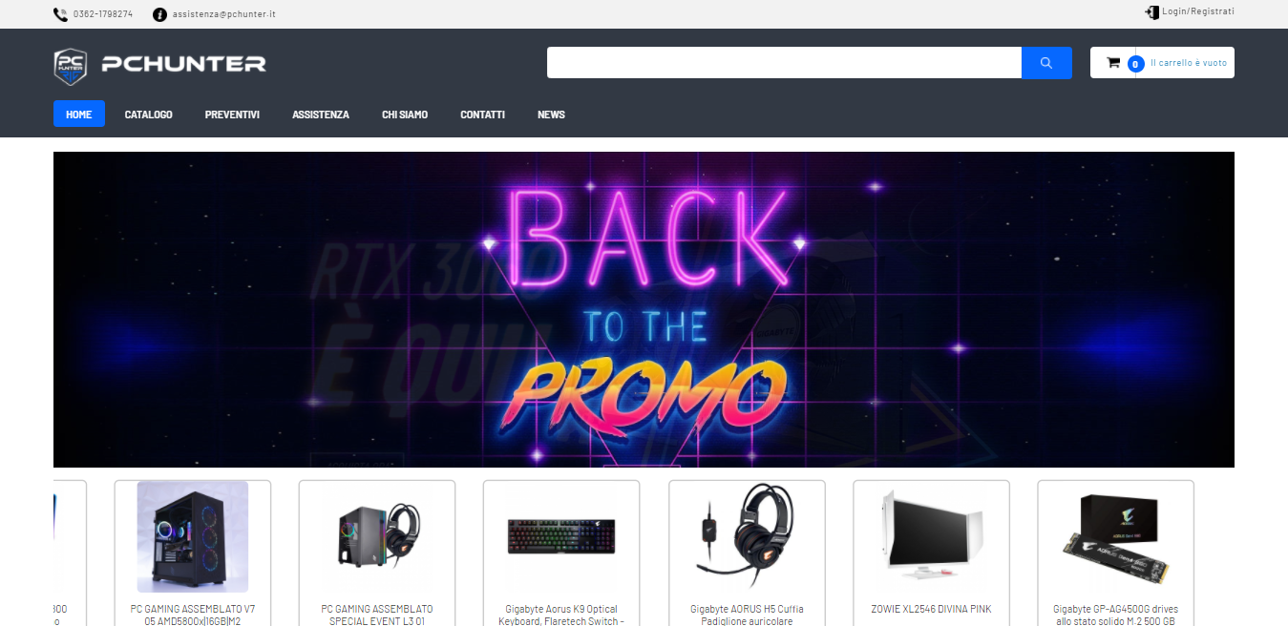

Pchunter è un sito italiano, che permette spedizioni in tutto il territorio nazionale. Sulla parte superiore del sito troviamo il relativo nome, una barra per effettuare delle ricerche e la possibilità di accedere al carrello. Inoltre possiamo registraci oppure effettuare il login, nel caso la registrazione sia stata già effettuata.

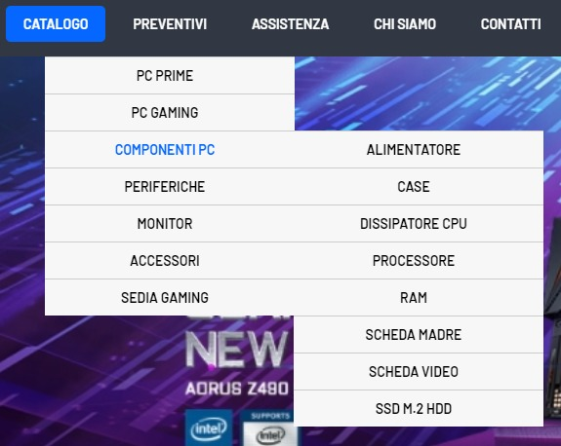Il catalogo presenta un menu a tendina che permette la scelta di pc, componenti (che sono divisi a loro volta in un menu a tendina) e altri accessori per computer.

Il sito presenta un banner a scorrimento con le componenti del momento. Abbiamo la possibilità di aggiungere elementi al carrello anche se non siamo registrati.

* EBUYER**(**[**https://www.ebuyer.com**](https://www.ebuyer.com)**)**

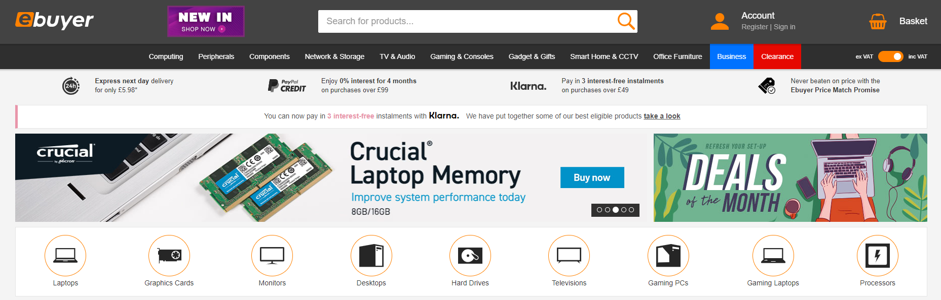Ebuyer è un sito inglese (Regno Unito) che si occupa della vendita di componenti del computer, pc preassemblati, laptops, monitor e televisioni con spedizioni internazionali e spesso usato anche in Italia. Sulla parte superiore del sito possiamo trovare una barra di ricerca e sulla destra il bottone di Login seguito dal cestino che si può riempire anche senza essere registrati e gli elementi vengono salvati anche quando si ritorna in futuro sul sito.

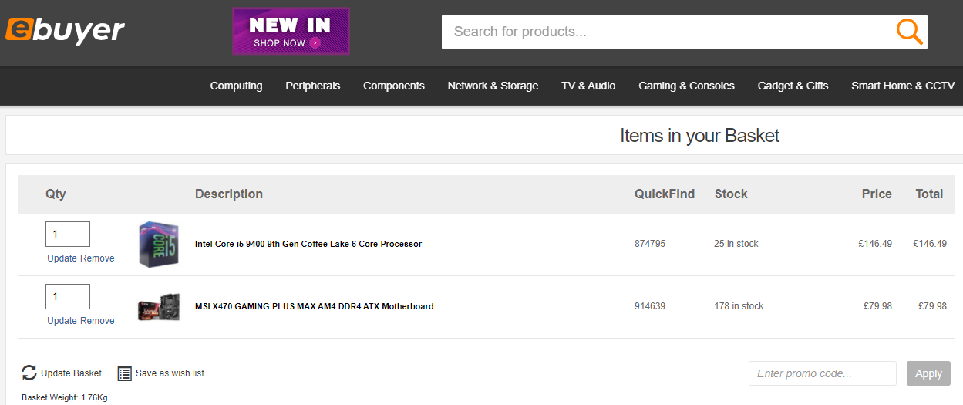

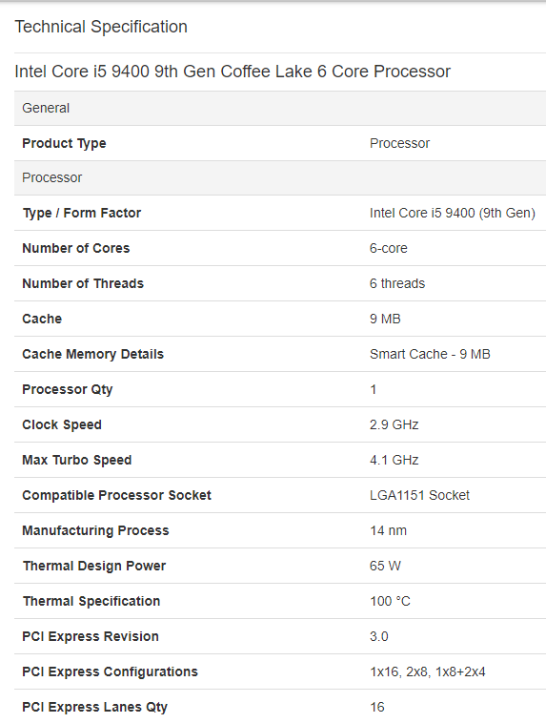Il sito fornisce una descrizione dettagliata, aggiungendo specifiche tecniche e tenendole sempre aggiornate su tutti i prodotti, dando inoltre la possibilità a tutti gli utenti di recensire i loro prodotti.

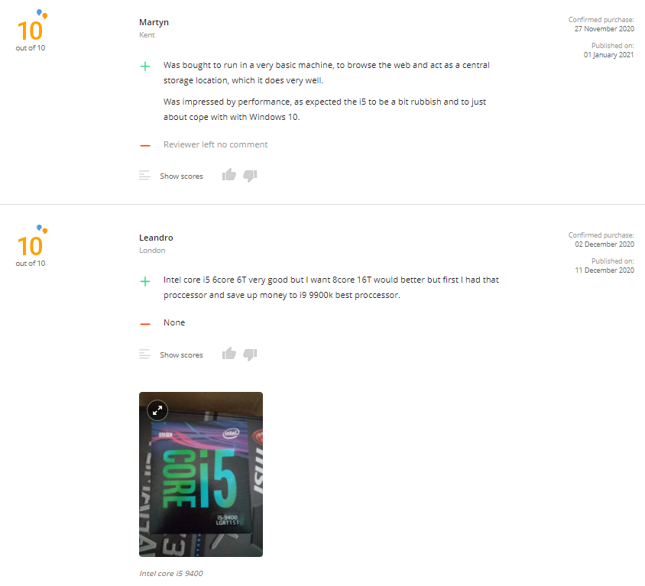

* PCSPECIALIST(<https://www.pcspecialist.it>)

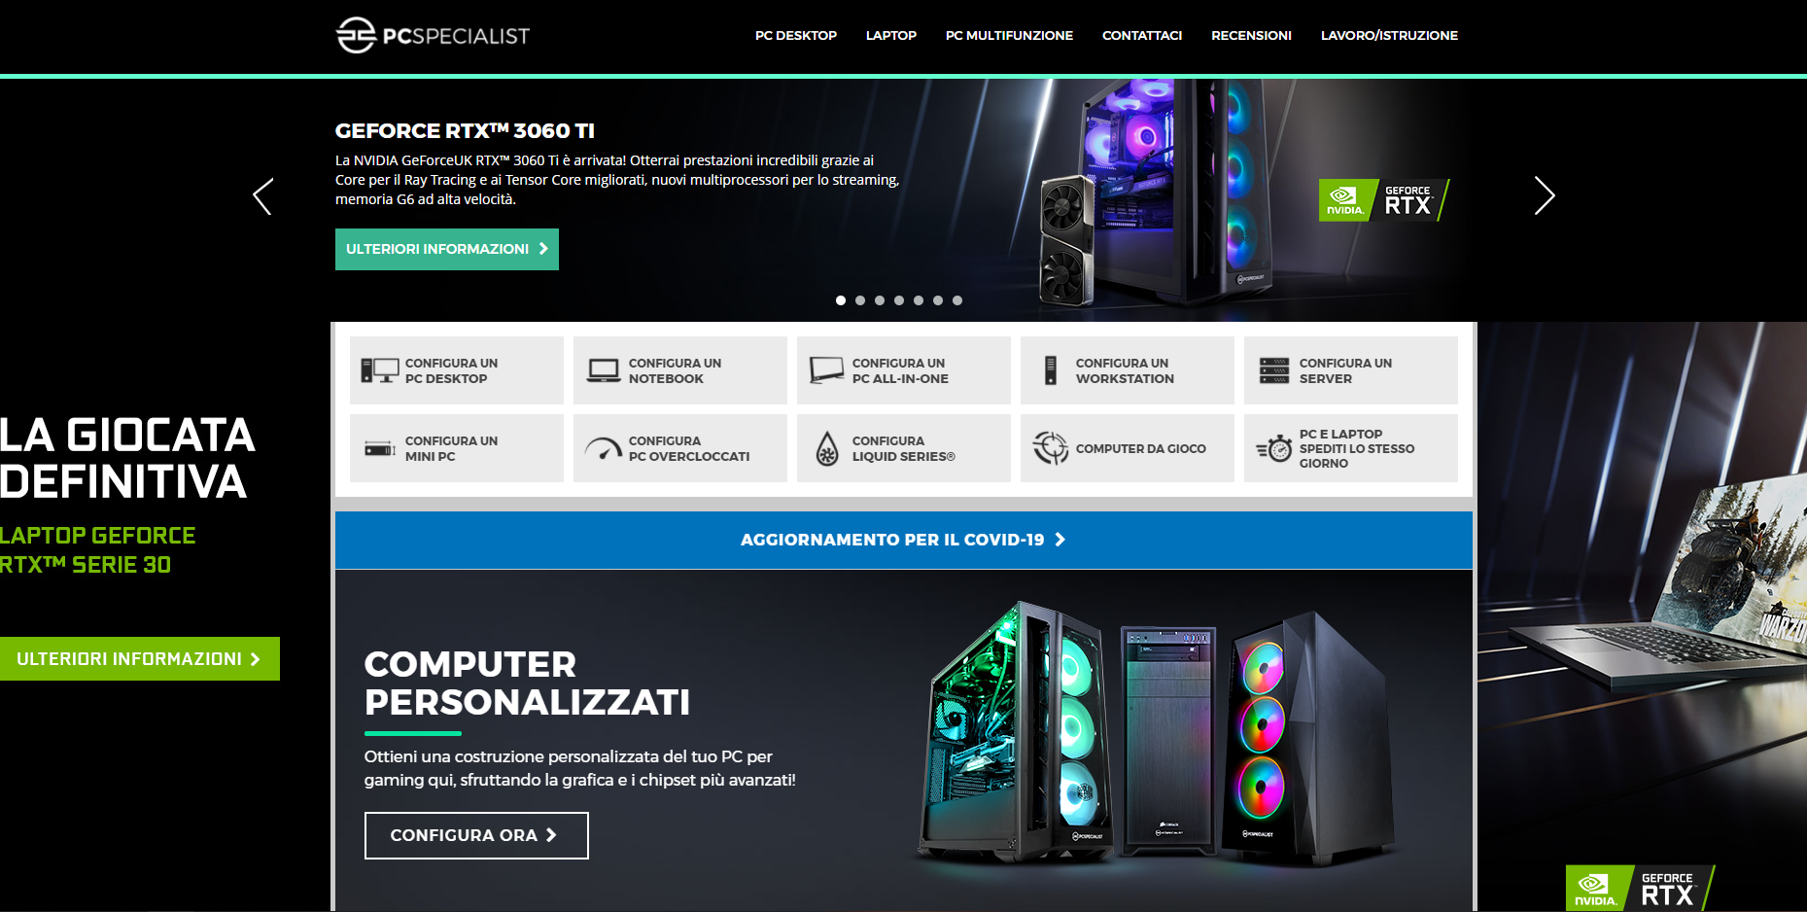

PCSpecialist è il principale integratore di sistemi informatici in Europa, specializzati nella costruzione su ordine di PC e vendita di portatili. Il sito si concentra sulla costruzione dei migliori sistemi ad elevate prestazioni per tutti gli appassionati, i gamers e i professionisti. È stato fondato nel Regno Unito e ha filiali in Francia, Italia e Spagna.

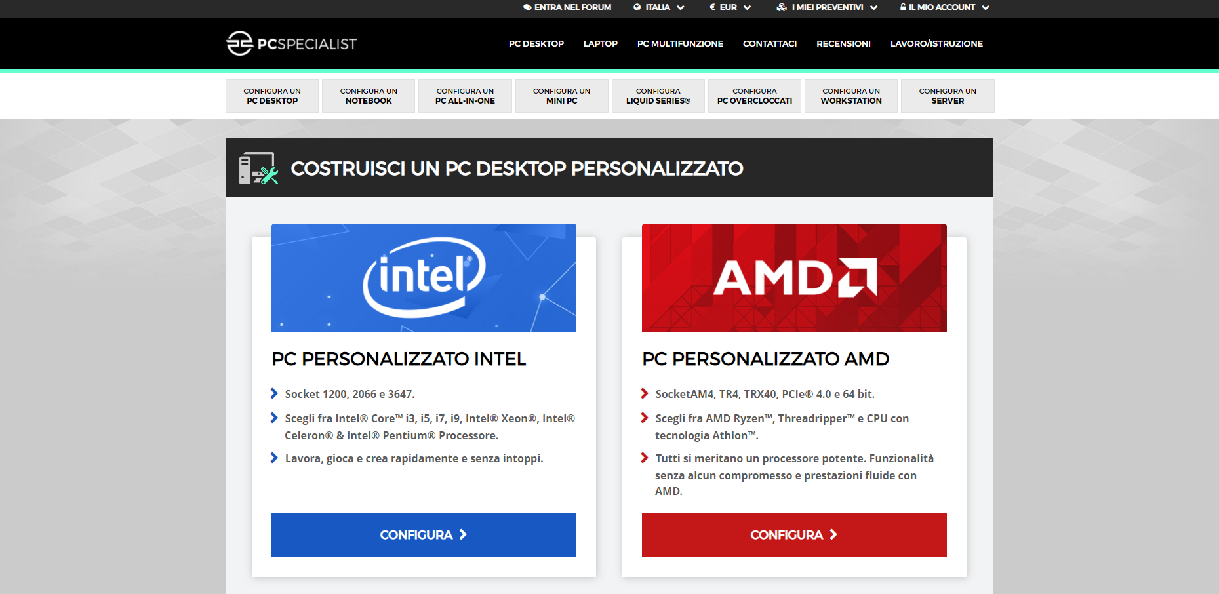

Questo sito, attraverso una serie di scelte, facilita la selezione dei computer iniziando con la decisione del tipo di processore e continuando con il budget dell’utente. Tuttavia solo al termine di questi filtri vi è la scelta delle componenti. Ciò aiuta un utente inesperto nel giusto acquisto di un pc, ma non permette l’acquisizione di componenti singole.

# 3. Funzionalità del sito

**1)Funzionalità lato amministratore:**

* Aggiunta, modifica ed eliminazione degli elementi presenti sul sito.
* Possibilità di cambiare prezzo e disponibilità.
* L’admin ha la possibilità di visualizzare gli ordini per data oppure per cliente.

Tutto questo tramite una semplice GUI accessibile solo all’amministratore del sito.

**2)Funzionalità lato utente registrato:**

L’utente registrato avrà la possibilità di:

* Inserire oppure eliminare elementi dal carrello.
* Effettuare un acquisto.
* Visualizzare per data ogni ordine effettuato.
* Modificare i suoi dati (sia d’accesso al sito che anagrafici).

**3)Funzionalità lato utente guest:**

L’utente guest avrà la possibilità di:

* Inserire oppure eliminare elementi dal carrello.
* Registrarsi.
* Ricercare elementi all’interno del sito.
* La registrazione è richiesta per la finalizzazione dell’acquisto, e verrà esplicitamente richiesta solo in questa fase. Naturalmente non potrà vedere gli ordini effettuati, in quanto non potrà averne completati.

# 4. Utenti del sito

Gli utenti del sito sono:

* Amministratore
* Utente registrato
* Utente guest

# 5. Diagramma navigazionale

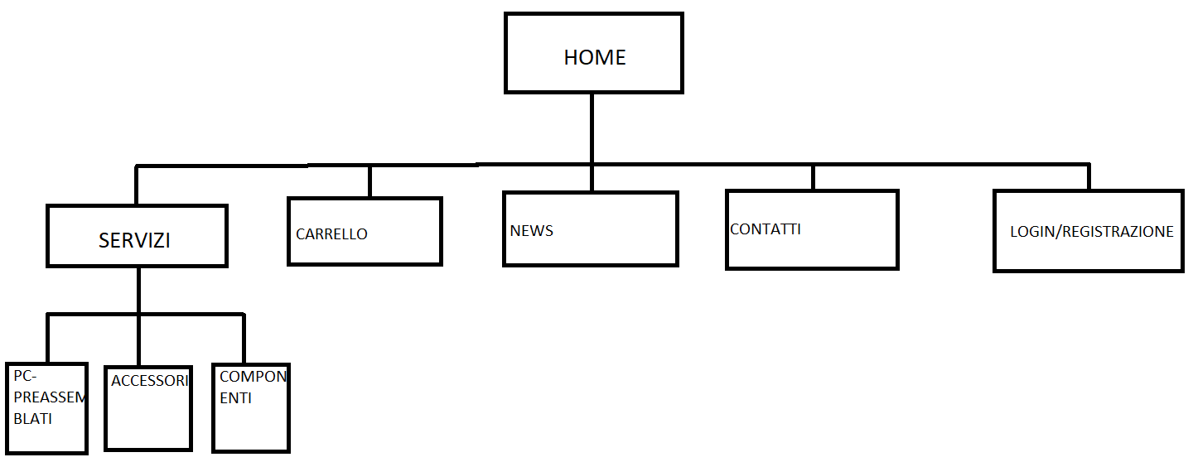

# 

# 6. Mappa dei contenuti

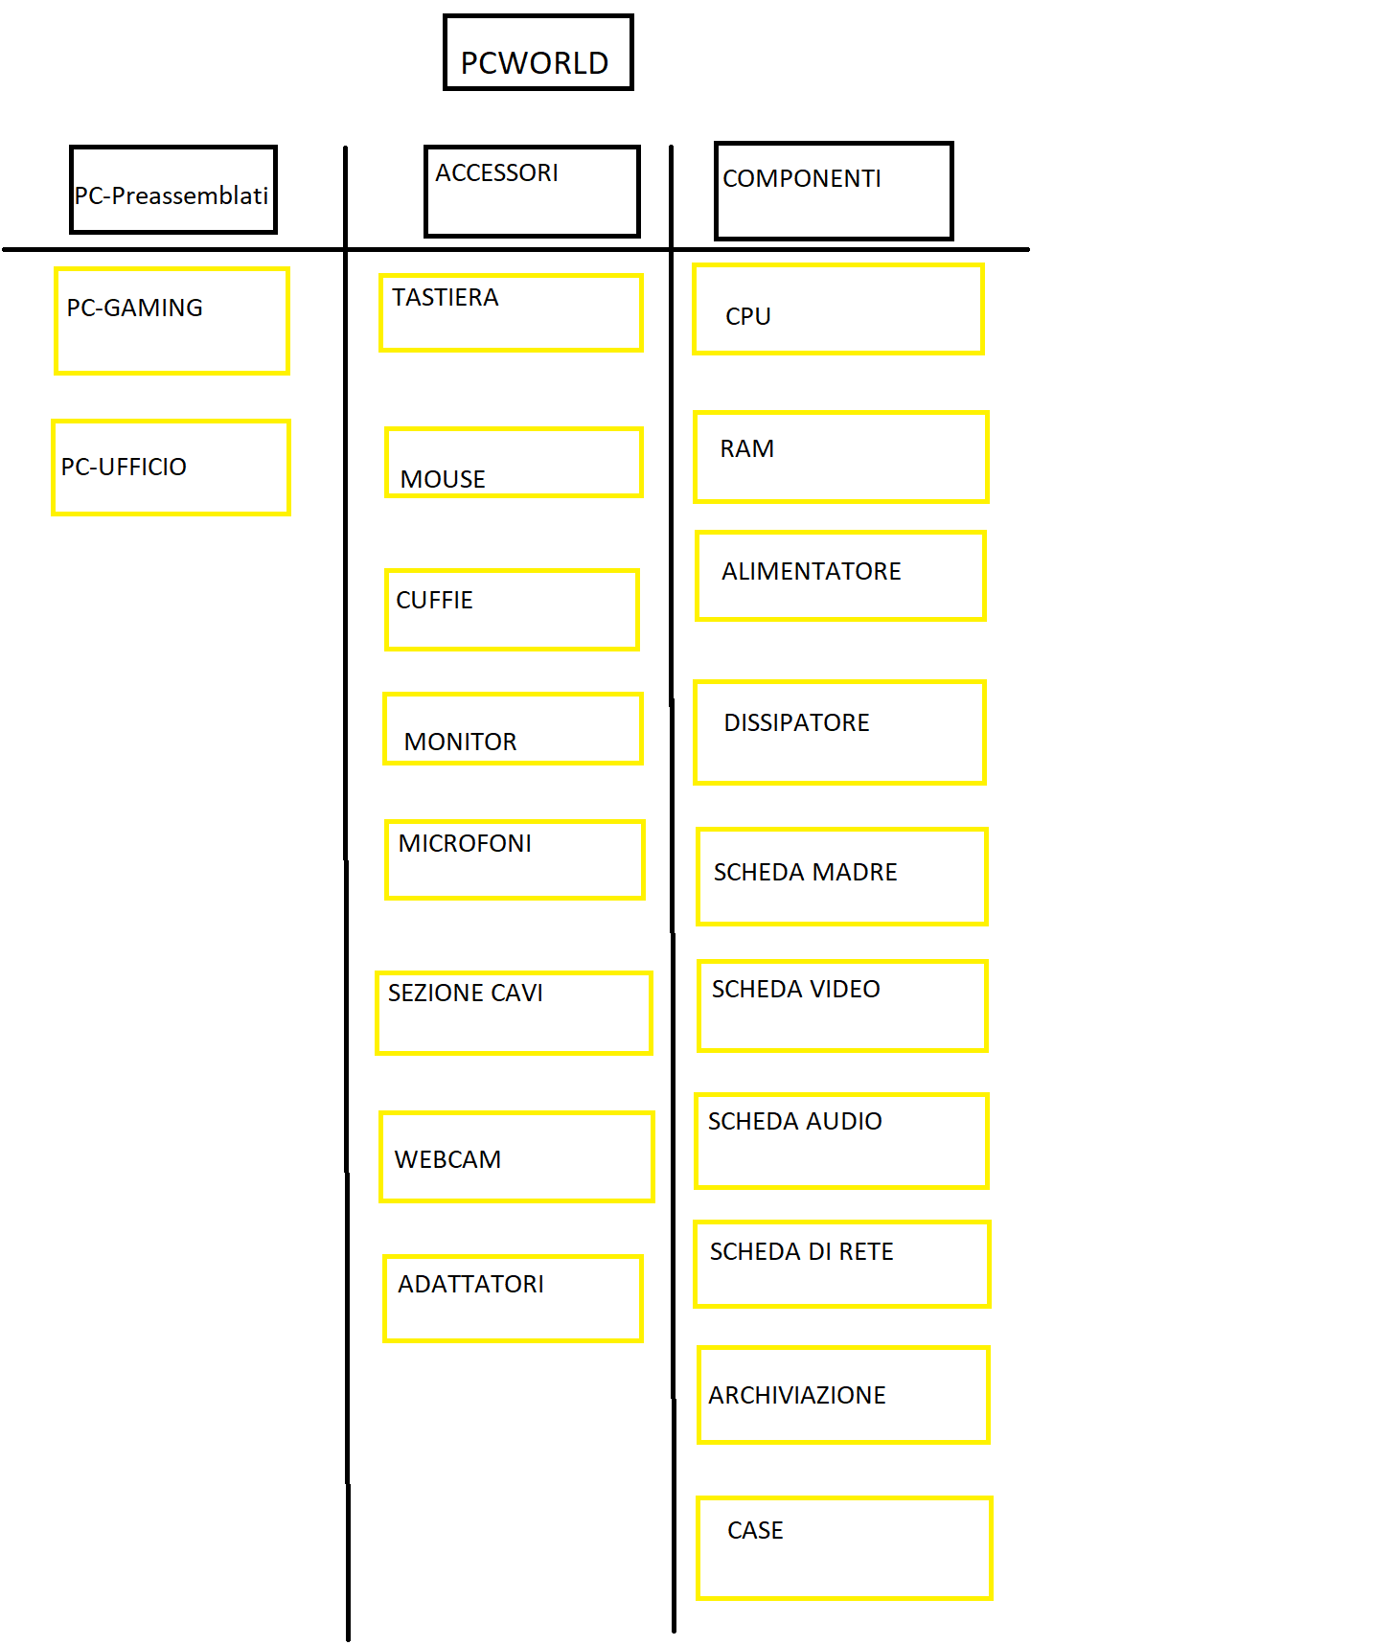

# 

# 7. La base di dati

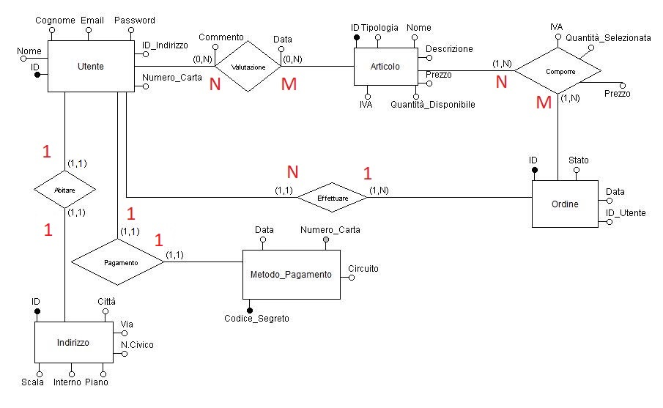

# 8. Layout

# 

# 

# 9. Tema



# 10. Scelta dei colori

